Протокол № 1
общественных обсуждений по проекту Генерального плана муниципального округа Тазовский район Ямало-Ненецкого автономного округа

п. Тазовский | 29 января 2021 года

Уполномоченный на проведение общественных обсуждений – комиссия по подготовке проекта Генерального плана муниципального округа Тазовский район:

Семён Владимирович Свидлов – первый заместитель Главы Администрации Тазовского района, председатель на общественных обсуждениях;

Алексей Владиславович Саков – заведующий сектором информационного обеспечения градостроительной деятельности отдела архитектуры и градостроительства Администрации Тазовского района, секретарь на общественных обсуждениях.

Проект, подлежащий рассмотрению на общественных обсуждениях и перечень информационных материалов к такому проекту: «проект Генерального плана муниципального округа Тазовский район Ямало-Ненецкого автономного округа» (далее – проект Генерального плана).
Проект Генерального плана размещен на официальном сайте органов местного самоуправления муниципального округа Тазовский район (https://tasu.ru) в разделе «Градостроительная деятельность», вкладка «Общественные обсуждения, публичные слушания».
Голосование по проекту проводилось на информационном портале «Живём на Севере» на платформе «Решай».
Срок проведения общественных обсуждений с 22 декабря 2020 года по 29 января 2021 года.
На официальном сайте департамента строительства и жилищной политики Ямало-Ненецкого автономного округа определены ссылки, для сбора предложений и замечаний от физических и юридических лиц по проекту Генерального плана:
- общественные обсуждения проекта Генерального плана (для физических лиц) - https://depstroy.yanao.ru/feedbacks-form/62/;
- общественные обсуждения проекта Генерального плана (для юридических лиц) - https://depstroy.yanao.ru/feedbacks-form/64/.
Информационные материалы по проекту Генерального плана, подлежащему рассмотрению на общественных обсуждениях, представлены на экспозиции по адресу: 629350, ЯНАО, Тазовский район, п. Тазовский, ул. Колхозная, д. 24а (отдел архитектуры и градостроительства Администрации Тазовского района).
Экспозиция открыта с 21 декабря 2020 года по 29 января 2021 года.
Время проведения экспозиции: в рабочие дни с 09.00 до 17.00 часов.
В общественных обсуждениях приняло участие 33 человека.
В период общественных обсуждений участниками общественных обсуждений, а также заинтересованными лицами представлены предложения и замечания, обозначенные в приложении 2 к настоящему протоколу.

Комиссии подготовить заключение о результатах общественных обсуждений, направить его Главе Тазовского района, опубликовать в районной газете «Советское Заполярье».

Председатель С.В. Свидлов

Секретарь А.В. Саков
Приложение 1
к протоколу общественных обсуждений по проекту Генерального плана муниципального округа Тазовский район Ямало-Ненецкого автономного округа
от 29 января 2021 года № 1

Список участников
общественных обсуждений по проекту Генерального плана муниципального округа Тазовский район Ямало-Ненецкого автономного округа

Результаты сбора идей с голосами на платформе «Решай»:
В период с 22 декабря 2020 года по 29 января 2021 года на информационном портале «Живём на Севере» на платформе «Решай» проводилось голосование на тему: «Общественное обсуждение по рассмотрению проекта Генерального плана муниципального округа Тазовский район Ямало-Ненецкого автономного округа».
Результаты голосования отображены в приложении:

№ | Вопрос | Варианты идей | Количество голосов
1 | Проект, подлежащий рассмотрению на общественных обсуждениях и перечень информационных материалов к такому проекту: «проект Генерального плана муниципального округа Тазовский район Ямало-Ненецкого автономного округа» | За | 25
2 |  | Против | 0
3 |  | воздержусь | 8

Приложение 2
к протоколу общественных обсуждений по проекту Генерального плана муниципального округа Тазовский район Ямало-Ненецкого автономного округа
от 29 января 2021 года № 1

Предложения и замечания, поступившие в ходе проведения общественных обсуждений
по проекту Генерального плана муниципального округа Тазовский район ЯНАО

№ п/п | Заинтересованное лицо (орган) (реквизиты обращения) | Предложения | Замечания | Решение
1 | Дирекция капитального строительства и инвестиций ЯНАО (от 30.12.2020 №450-17/22568) | Частично «Зону озелененных территорий специального назначения» заменить на «Общественно-деловую зону» для строительства «Административно-бытового комплекса ОМВД» 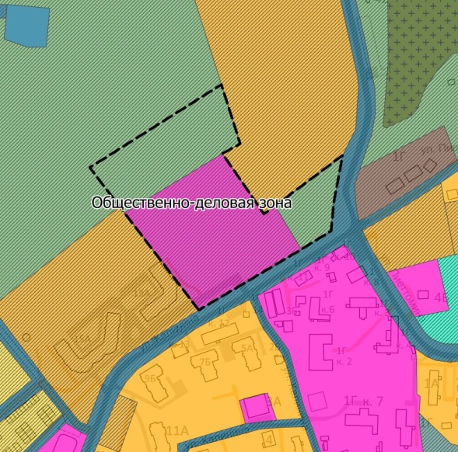 | - | Учесть в генеральном плане
2 | Комиссия по подготовке проекта Генерального плана МОкр Тазовский район | Улично-дорожную сеть планируемую к размещению в п. Тазовский, разделить на «Главные дороги» и «Улицы в жилой застройке» применить и к другим населенным пунктам  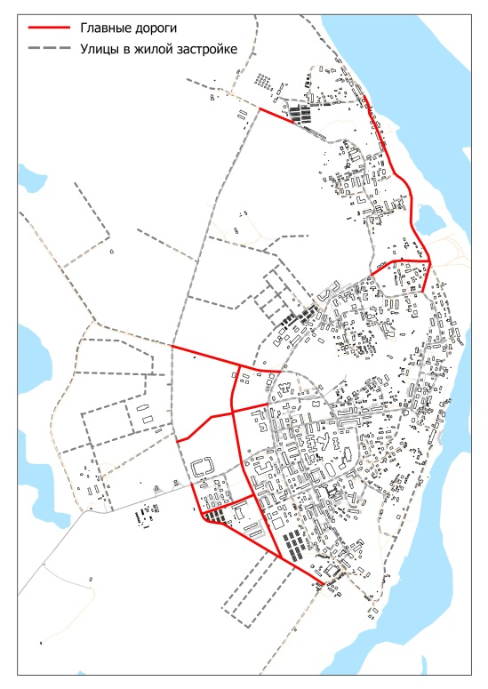 | - | Учесть в генеральном плане
3 | Комиссия по подготовке проекта Генерального плана МОкр Тазовский район | «Зону инженерной инфраструктуры» (район нефтебазы) в п. Тазовский заменить на «зону кладбищ» для выполнения благоустройства территории  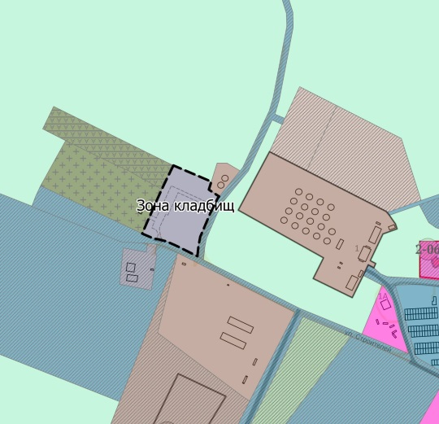 | - | Учесть в генеральном плане
4 | Комиссия по подготовке проекта Генерального плана МОкр Тазовский район | «Зону озелененных территорий специального назначения» в п. Тазовский ул. Тундровая заменить на «жилую зону»  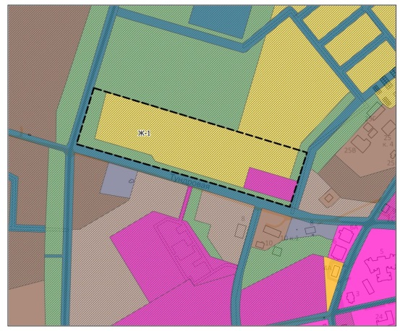 | - | Учесть в генеральном плане
5 | Заместитель Губернатора ЯНАО (от 26.01.2021 №89/05-07/23) | Предусмотреть на территориях населенных пунктов кольцевые противопожарные водопроводы | - | Учесть в генеральном плане
6 | Департамент образования Администрации Тазовского района (22 октября 2020 г. № 4/5559) | «Жилую зону» в с. Антипаюта частично заменить на «общественно-деловую зону», для строительства многофункционального образовательного центра  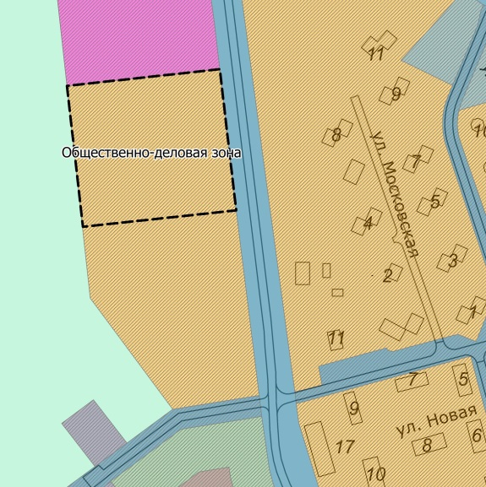 | - | Учесть в генеральном плане
7 | Комиссия по подготовке проекта Генерального плана МОкр Тазовский район | Дополнить карту объектом местного значения - Баня в с. Антипаюта  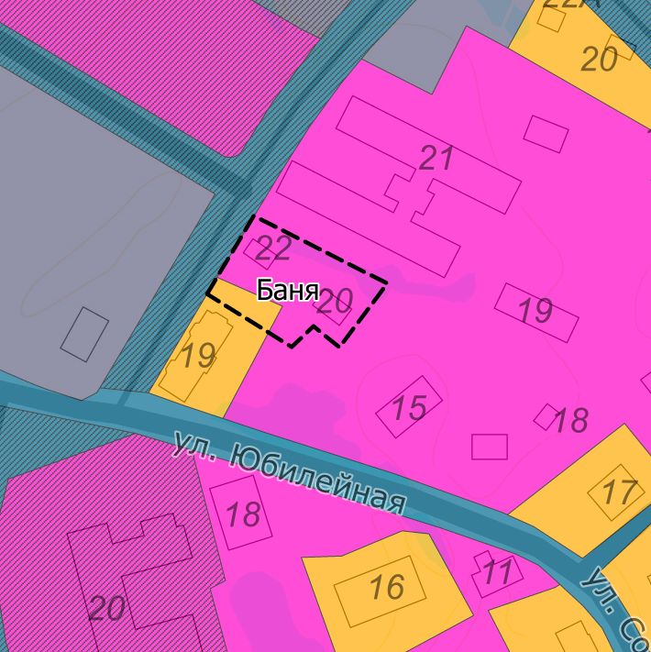 | - | Учесть в генеральном плане
8 | Комиссия по подготовке проекта Генерального плана МОкр Тазовский район | - | Планируемые сети ТВС в с. Антипаюта отобразить в варианте проекта генерального плана, направленного письмом от 03 сентября 2020 г. № ИСХ-РП-20-802  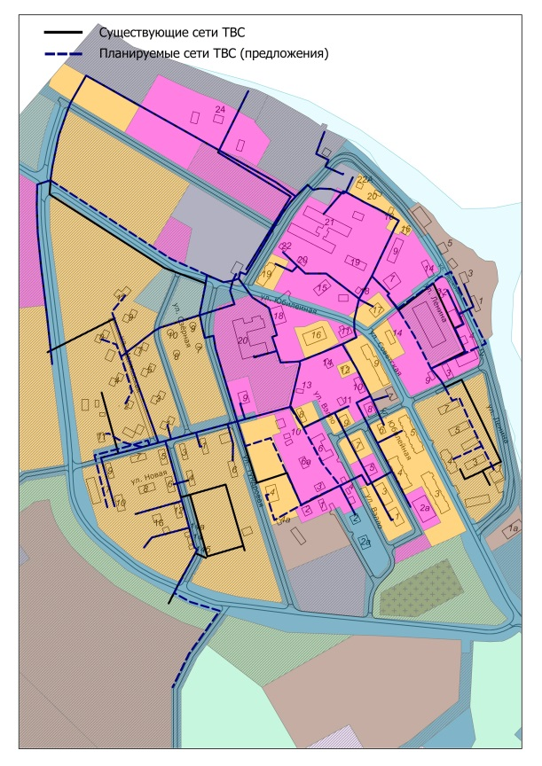  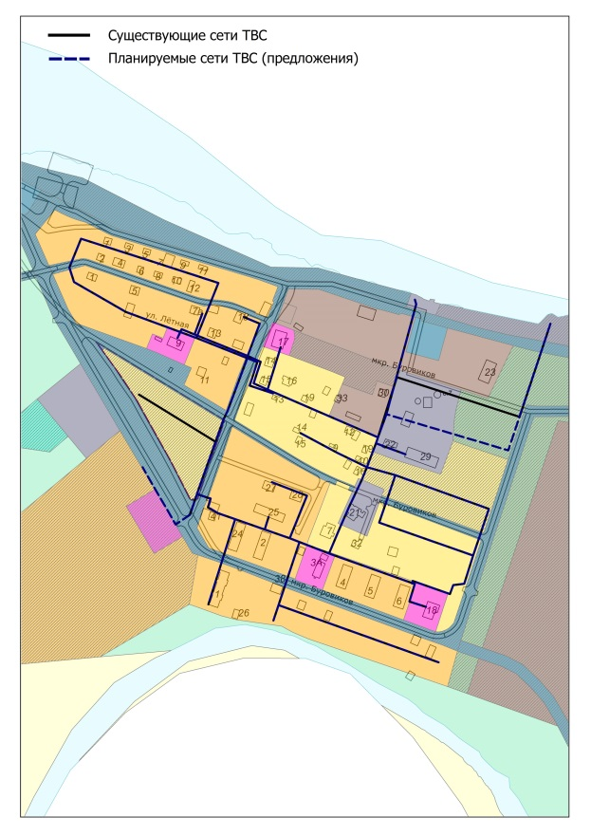 | Учесть в генеральном плане
9 | Управление коммуникаций, строительства и жилищной политики (от 29.01.2021 № 14/87) | Дополнить планируемый к размещению газопровод в с. Антипаюта участком параллельно существующей дороги  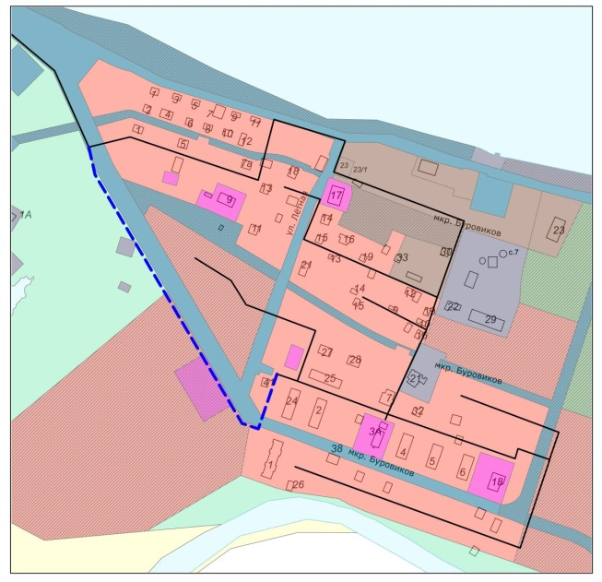 | - | Учесть в генеральном плане
10 | Комиссия по подготовке проекта Генерального плана МОкр Тазовский район | - | Планируемые сети ТВС в с. Гыда отобразить в варианте проекта генерального плана, направленного письмом от 03 сентября 2020 г. № ИСХ-РП-20-802  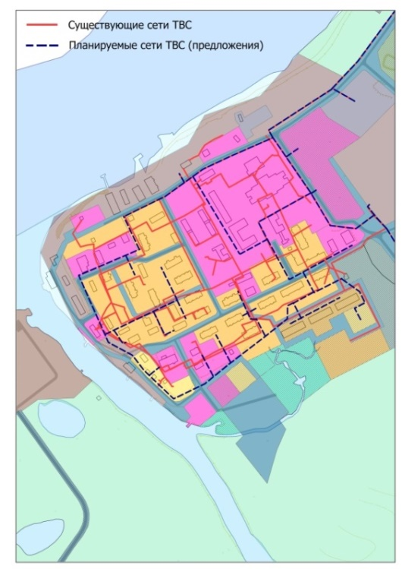 | Учесть в генеральном плане
11 | Комиссия по подготовке проекта Генерального плана МОкр Тазовский район | - | На чертеже (5.2) Карта предложений по территориальному планированию в границах территорий населенных пунктов отсутствует условное обозначение «Стационарный пункт наблюдения за состоянием окружающей среды, её загрязнением» | Учесть в генеральном плане
12 | Комиссия по подготовке проекта Генерального плана МОкр Тазовский район | Исключить из генерального плана объекты, не предусмотренные программами развития местного и регионального значения в д. Тибей-Сале, д. Тадебя-Яха, д. Юрибей, д. Матюй-Сале | - | Учесть в генеральном плане

